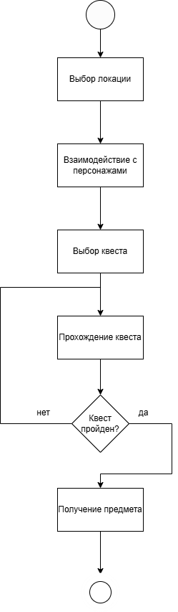Рисунок Г.1 –– Диаграмма деятельности (процесс прохождения квеста)